CURRICULUM VITAE
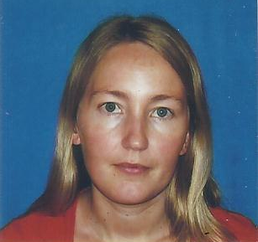
Verónica Soledad Walker

Profesora en E.G.B. 1y2. Profesora y Licenciada en Ciencias de la Educación de la Universidad Nacional del Centro de la Provincia de Buenos Aires (U.N.C.P.B.A.), Argentina. Integrante del Núcleo de Estudios Educacionales y Sociales (NEES) de la Facultad de Ciencias Humanas de la U.N.C.P.B.A. Fue Becaria de Estudio y Perfeccionamiento de la Comisión de Investigaciones Científicas (CIC) de la Provincia de Buenos Aires. Actualmente es Becaria Doctoral del Programa ‘Erasmus Mundus - A Move on Education’ y realiza su Doctorado en el Departamento de Didáctica y Organización Educativa de la Facultad de Ciencias de la Educación de la Universidad de Málaga.

